「2023基隆海洋老鷹嘉年華」遊行活動於112年9月16日(六)舉行，活動當日實施交通管制，請參與民眾多加利用大眾運輸到訪基隆市區，自行開車民眾請提前改道。

「2023基隆海洋老鷹嘉年華遊行活動」於112年9月16日(六)舉行，基隆市政府竭誠歡迎全國民眾到訪基隆參與活動，為使活動順利進行，並利民眾與嘉年華遊行團隊互動，於活動當日實施交通管制，部分市區道路禁止機動車輛與自行車通行。
基隆市區交通管制時間為112年9月16日14:00至17:00，請民眾注意配合及提前改道。管制範圍由中山一路、中山橋及公園街以東(不含上述道路)、忠二路及仁四路以北(不含忠二路及仁四路)、愛四路及愛五路以西(不含愛四路及愛五路) 、仁一路以南(不含仁一路)、海洋廣場及海域以南所圍設範圍。所有車輛禁止進出管制區域(醫療用電動代步車等輔具除外)；東岸高架橋(中正路)及西岸高架橋(中山一路)連接國道1號雙向維持通行不管制。(圖1)
仁五路於管制時段禁止左轉愛三路，請至南榮路郵局前後路口迴轉。各行政區間車輛往返替代道路，請參閱建議改道路線圖。(圖2)
自行開車民眾，請多加利用西岸高架橋將車輛停放至西三停車場(約400席)，沿微笑港灣通道步行至海洋廣場約僅10分鐘。(圖6)

一、大眾運輸改道(管制時段為14:00-17:00)
1.國道客運(西岸)：進入基隆市區改行西岸高架橋，以基隆北站為終點站，國光客運往台北方向路線，改以港西街沿線臨時站牌候車；基隆/泰樂/日豪等客運往台北方向路線，改以西岸旅客碼頭前臨時站牌候車。(圖3)
2國道客運(東岸)：大都會客運2088往台北方向取消「二信循環站」，請旅客改至「義二路口站」上車，其他站位維持原站位上下車。首都客運1579維持原站位上下車。
3.市區公車：中正區路線請於「市政府(柯達飯店)」搭車；信義區路線請於「市政府(星巴克咖啡)」搭車，201路線請於「電力公司」搭車；中山區/安樂區路線請於「成功市場」搭車；七堵區/暖暖區路線請於南榮路/曲水街口臨時站牌搭車(南榮路派出所旁)。(圖4)
4.基隆客運一般公路客運：788及791路線請於「市政府(星巴克咖啡)」搭車，789、790及862路線請於「國軍福利中心」搭車，787、1031及1032路線請於南榮路/曲水街口臨時站牌搭車(南榮路派出所旁)。(圖5)
4.管制區內計程車排班區皆暫停使用(管制時段為14:00-17:30)，包括港西街(國門廣場)、孝四路(基隆南站)、忠一路(海洋廣場)、孝二路(溫莎堡)、仁二路(合作金庫)等招呼站。
5.中正區載客進入市區計程車，可於中正路飛鳶廣場旁臨停接送區供乘客下車，下客後車輛須透過東岸高架橋離開，禁止於信一路口迴轉。

二、停車場進出管制(管制時段為14:00-17:30)(圖7)
1.管制區域內建物附設停車場(如吉祥大樓)及路側停車格(如愛二路)皆禁止進出。
2.西三停車場可由中山二路36巷停車場出入口進出場，港西街出入口僅允許經民治平交道離場。
3.東岸停車場於管制時段僅允許進場、禁止出場。
4.西二停車場及海港大樓旁機車停車場：管制時段禁止進場，允許經民治平交道銜接中山一路離場。(公務車輛限由民治平交道進出)
5.基隆車站南站停車場：管制時段禁止進場，出場車輛允許沿孝四路→公園街或忠二路→孝二路離場。
6.東岸高架橋下機車停車場(仁二路-仁三路間)：管制皆由愛一路往南(仁五路)方向離開。
7.博愛停車場、麗榮皇冠停車場、信二立體停車場、成功立體停車場、六合停車場、信義國小停車場等皆不予管制。

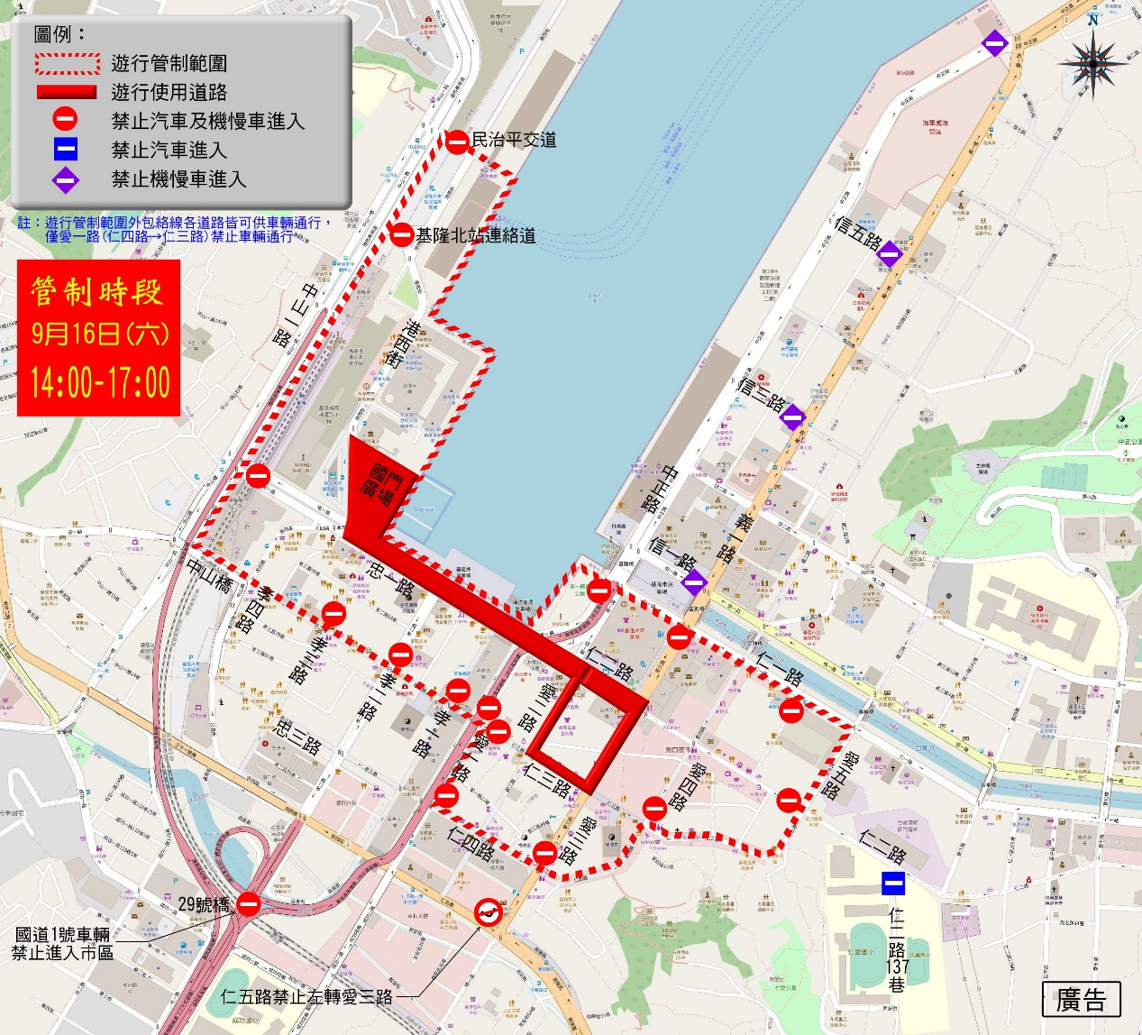圖1
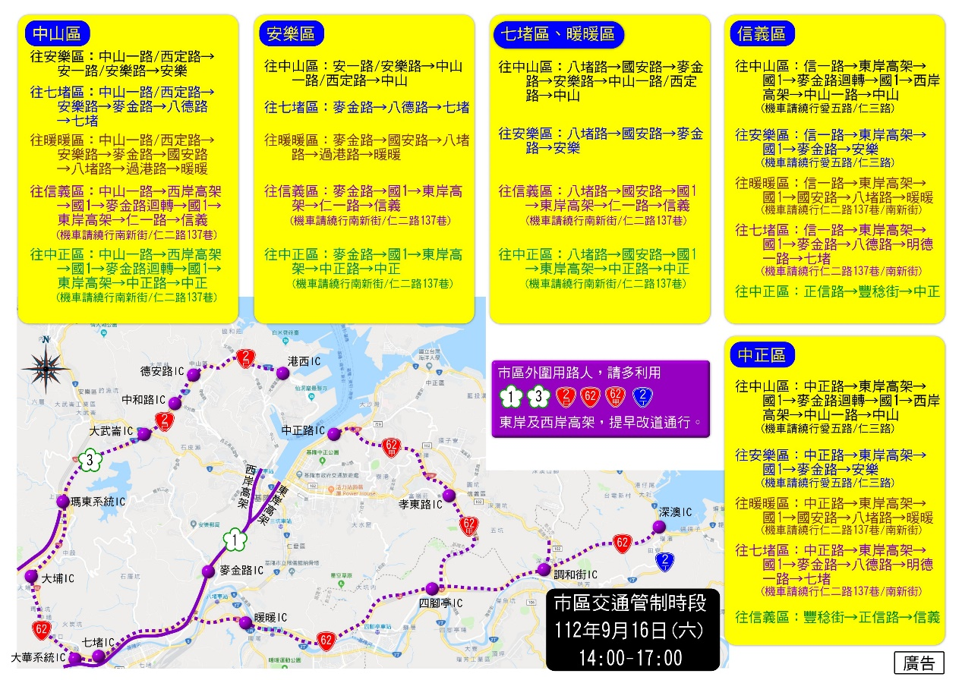
圖2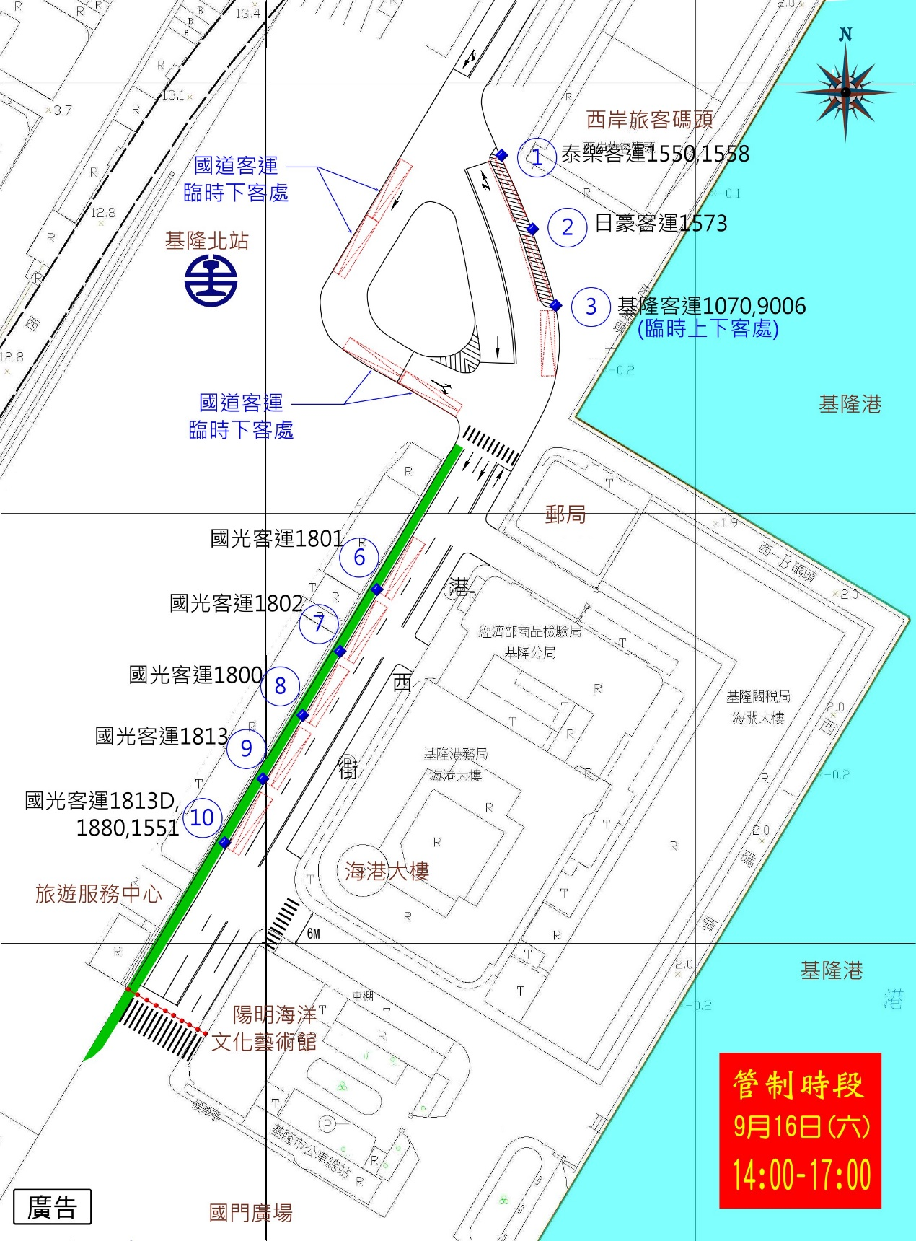圖3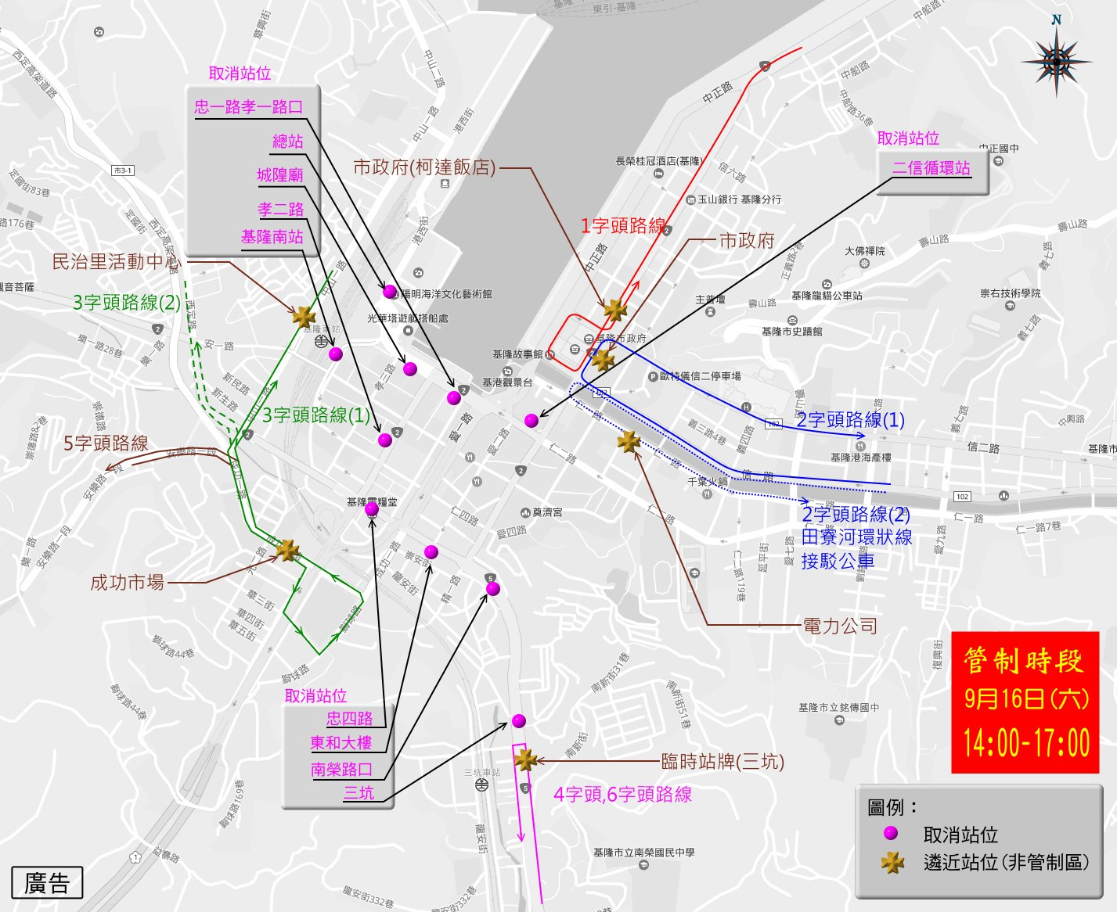圖4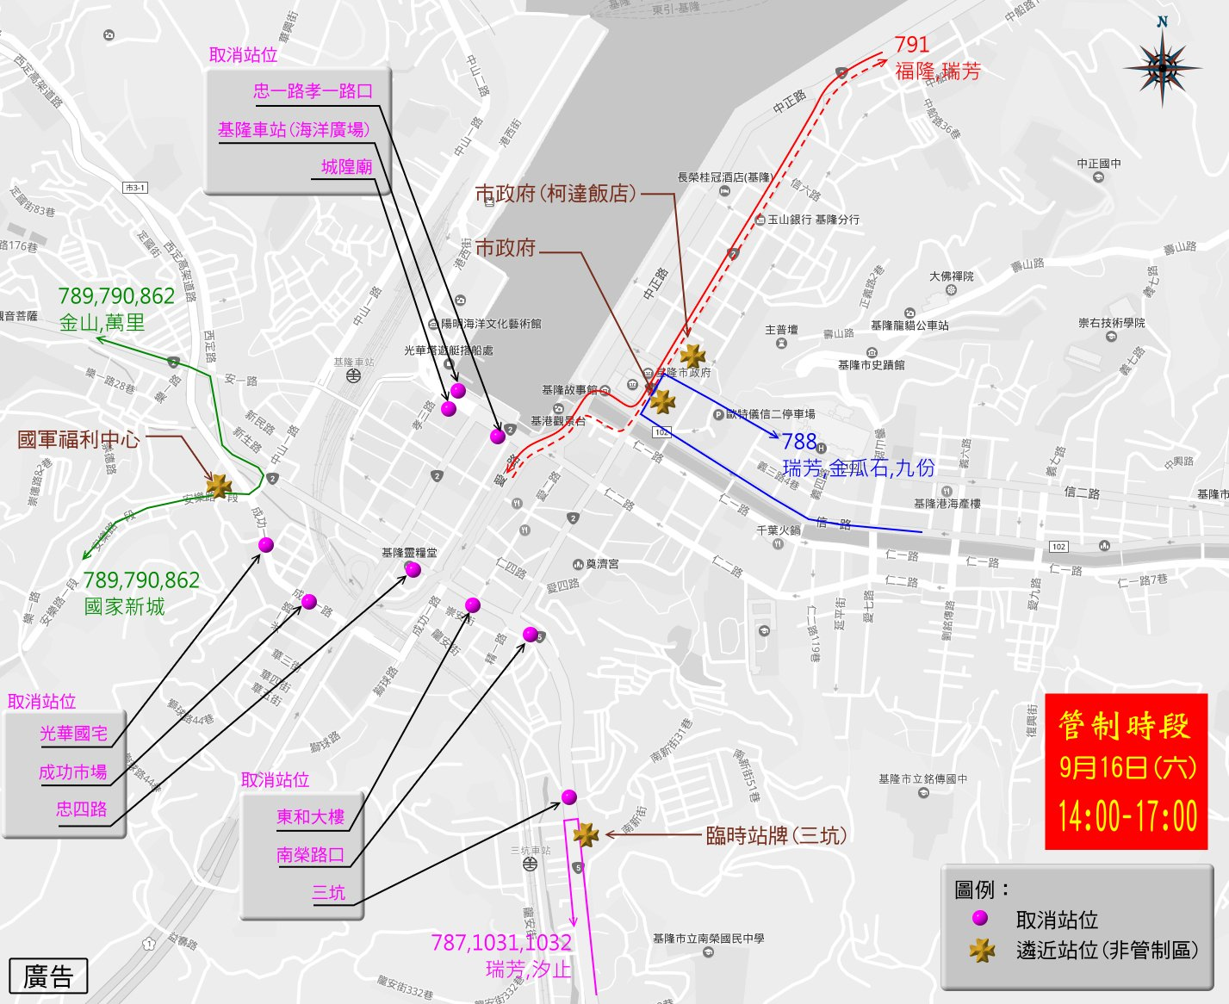圖5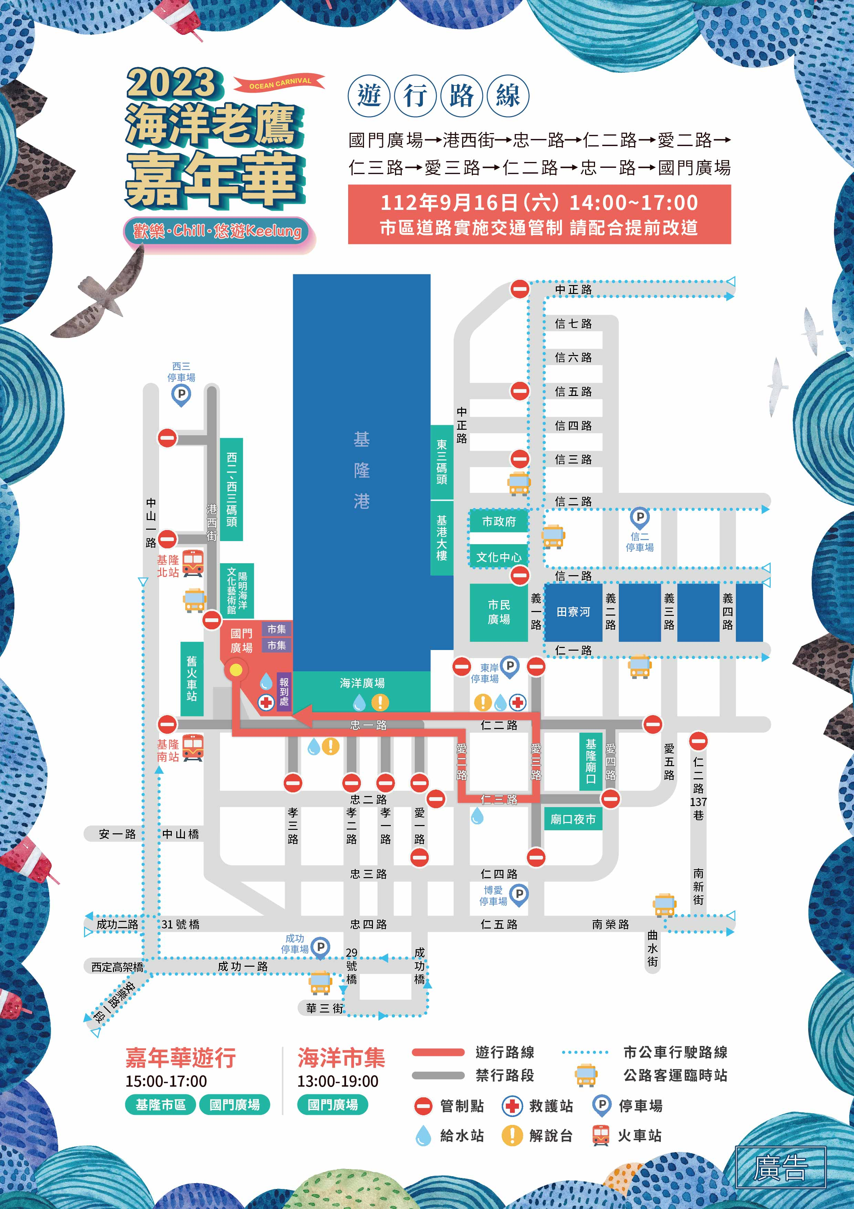
圖6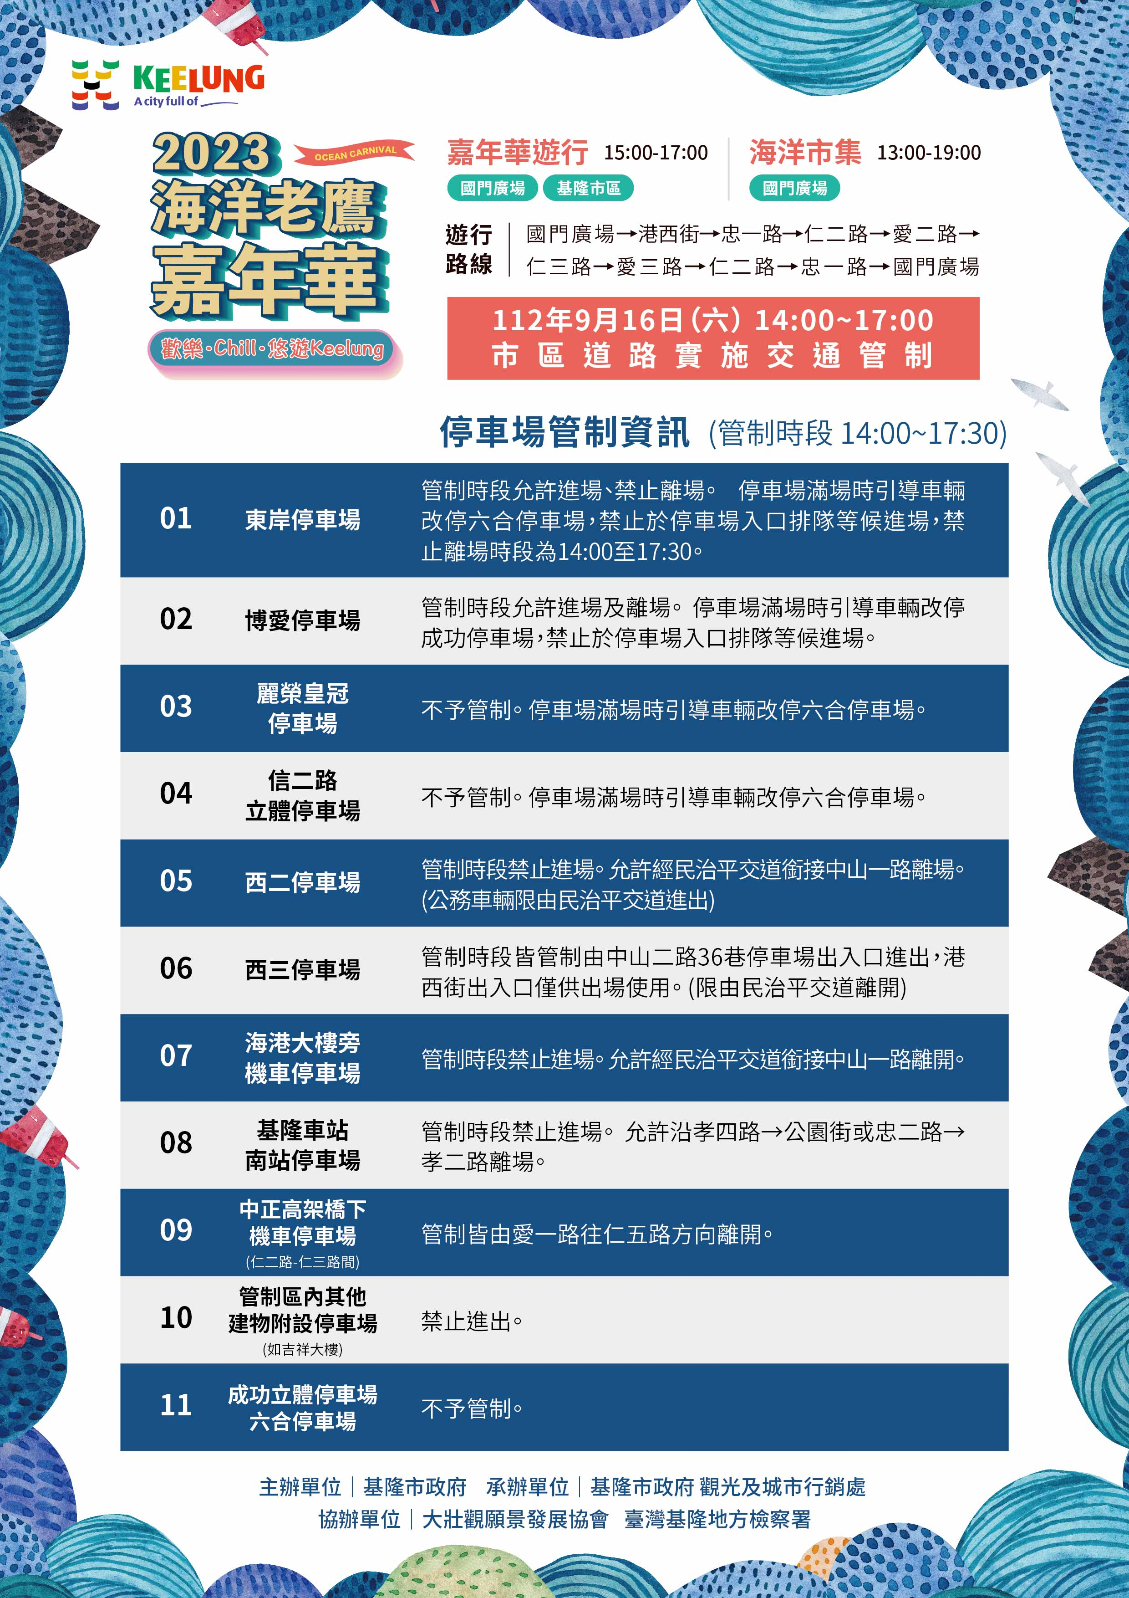
圖7

